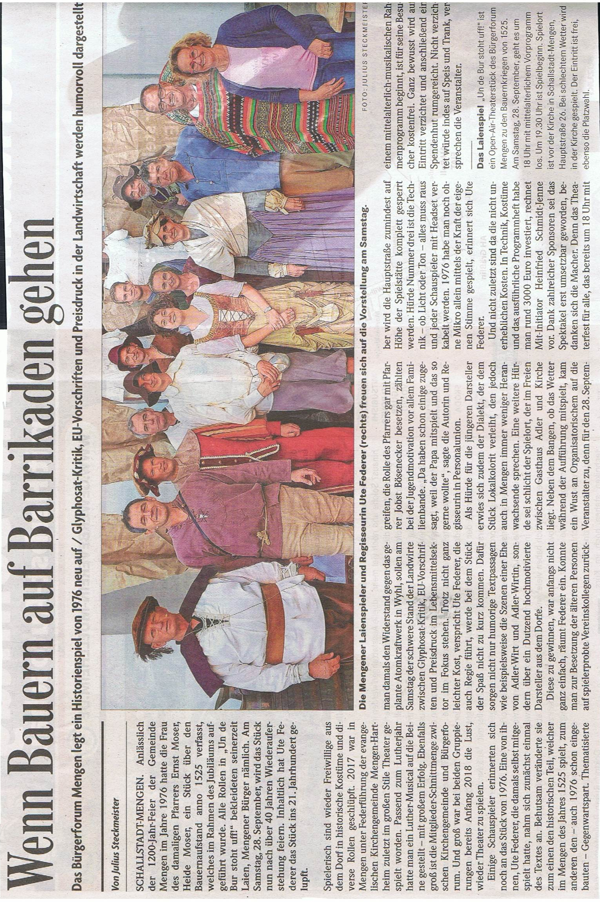
Badische Zeitung vom 27.9.2019

